112年智慧財產專業人員培訓計畫性別統計分析
一、前言
行政院於100年12月19日函頒「性別平等政策綱領」，作為未來性別平等政策指導方針，並由101年成立之行政院性別平等處主政，規劃我國性別平等施政藍圖，持續打開社會各界的性別視野，逐步落實性別平等，攜手邁向共治、共享、共贏的永續社會。
「智慧財產專業人員培訓計畫」以培育跨領域智財人力、提升學員勞動價值為目的，以開放性別自由參與、教育平權為原則，持續推動各項人才培訓課程，並期望透過能力認證機制，不僅提升智財人力專業度，同時也能衡平兩性投入智財領域之情況。

二、智慧財產專業人員培訓計畫之性別統計分析
112年「智慧財產專業人員培訓計畫」各培訓課程性別資料如下(詳表1)：
- 112年度能力認證基礎培訓班共開辦15班，培訓人數計416人，其中女性為248人，占59.62%，男性為168人，占40.38%。分析其原因，因參訓學員職務最多為智財法務相關人員，達56%，次高為技術服務部門人員，占25%，其餘19%的學員亦多從事行政管理、總務等職務，故參與訓練的男女比例以女性居多。
- 112年度高階班參訓人數為152人，其中女性為84人，占55.26%，男性為68人，占44.74%。112年度高階班共開辦3班次，參訓成員女性稍多於男性。
- 彙整112年培訓課程總計為568人次，其中女性為332人，占58.45%，男性為236人，占41.55%，與前一年度相較，男性學員比例略增6.25%，但女性學員仍超過半數。

表1、112年度智慧財產專業人員培訓課程男女學員比例
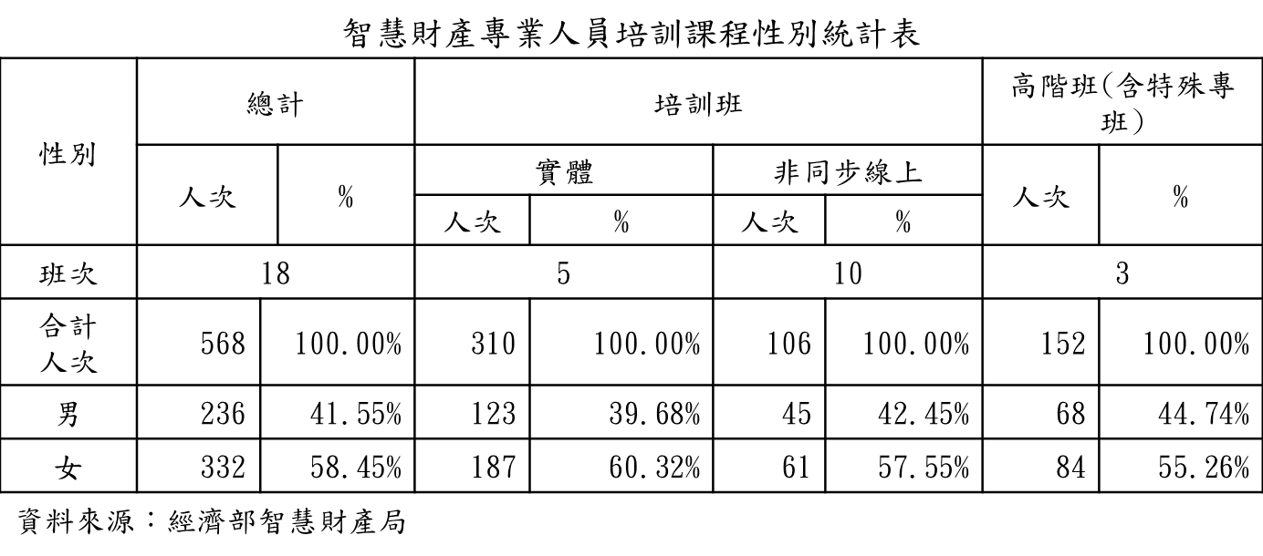
三、結論
由本培訓計畫近五年(108-112年)參與課程學員男女比例來看，自108年起至112年男女比平均約計4:6，分析其原因，由於本計畫於108年至112年陸續加入「商標權訴訟實務與案例分析」、「著作權訴訟實務與案例分析」、「營業秘密訴訟實務與案例分析」、「智慧財產授權契約與授權談判」、「專利訴訟攻防實務」、「藥品專利連結與訴訟實務攻防」等與智慧財產權訴訟相關之課程，使本計畫課程範疇更為擴大，由原本提供以專利研發部門為主之專業訓練外，也增加管理類課程，為智慧財產行政管理部門的女性專業人員，擴展更多的培訓機會與量能。
自今(113)年起，除了持續開辦前述與智慧財產權訴訟相關之課程，讓女性居多的行政部門人員持續參與外，亦辦理「專利技術發展脈絡剖析班」實務實作課程，如此一來便能同時兼顧以男性居多的研發工程部門之訓練需求。未來本計畫將持續讓兩性有更多的機會參與智慧財產培訓，使其發揮其專業能力，培育跨領域智財人力、提升學員專業價值。

